绿色技术应用说明

预制装配式太空舱底部断热桥节点构造
项目名称：稻香居-绿色低碳客栈建筑设计
技术名称：预制装配式建筑底部断热桥构造技术
应用位置：露营地太空舱底部-地基连接节点

一、技术应用概述
本节点采用预制装配式建筑底部断热桥构造技术，应用于露营地太空舱单元与基础的连接部位。

1. 技术类型
· 被动式节能技术
· 装配式建造技术
· 建筑物理性能优化技术

2. 核心技术措施
措施 | 作用
GFRP断热桥垫片 | 阻断金属支座热桥，减少热量流失
架空通风层 | 180mm架空高度，防潮防结露
连续保温层 | 80mm XPS保温板连续铺设
预制装配 | 工厂预制，现场吊装，减少湿作业

3. 技术目标
· 降低节点热桥损失60%以上
· 消除冬季结露风险
· 实现预制舱体快速安装
· 保护场地生态环境

二、节点构造设计

1. 构造层次（从上到下）
序号 | 构造层 | 材料 | 厚度 | 功能
1 | 结构底板 | Q235镀锌钢板 | 3mm | 承托舱体结构
2 | 防潮膜 | PE聚乙烯膜 | 0.3mm | 防潮隔汽
3 | 保温层 | XPS挤塑聚苯板 | 80mm | 保温隔热
4 | 底封板 | 铝塑板 | 2mm | 保护保温层
5 | 断热桥垫片 | GFRP玻璃纤维增强塑料 | 20mm | 阻断热桥
6 | 钢支座 | Q235钢 | 230×180mm | 承重、可调高度
7 | 混凝土基础 | C30钢筋混凝土 | 500×250mm | 地基承载
8 | 调节螺杆 | M20高强螺栓 | 480mm | 高度调节

2. 关键技术细节
（1）断热桥构造
支座与底板之间设置20mm厚GFRP垫片，导热系数仅0.30 W/$m·K$，为钢材的1/193，有效阻断金属连接件的热桥效应。
（2）架空通风构造
支座高度180mm，形成架空通风层，避免地面潮气侵入舱体，同时为管线敷设提供空间。
（3）可调支座系统
采用M20高强螺杆调节支座高度，调节范围±25mm，适应地形起伏，减少场地土方平整量。

节点大样图
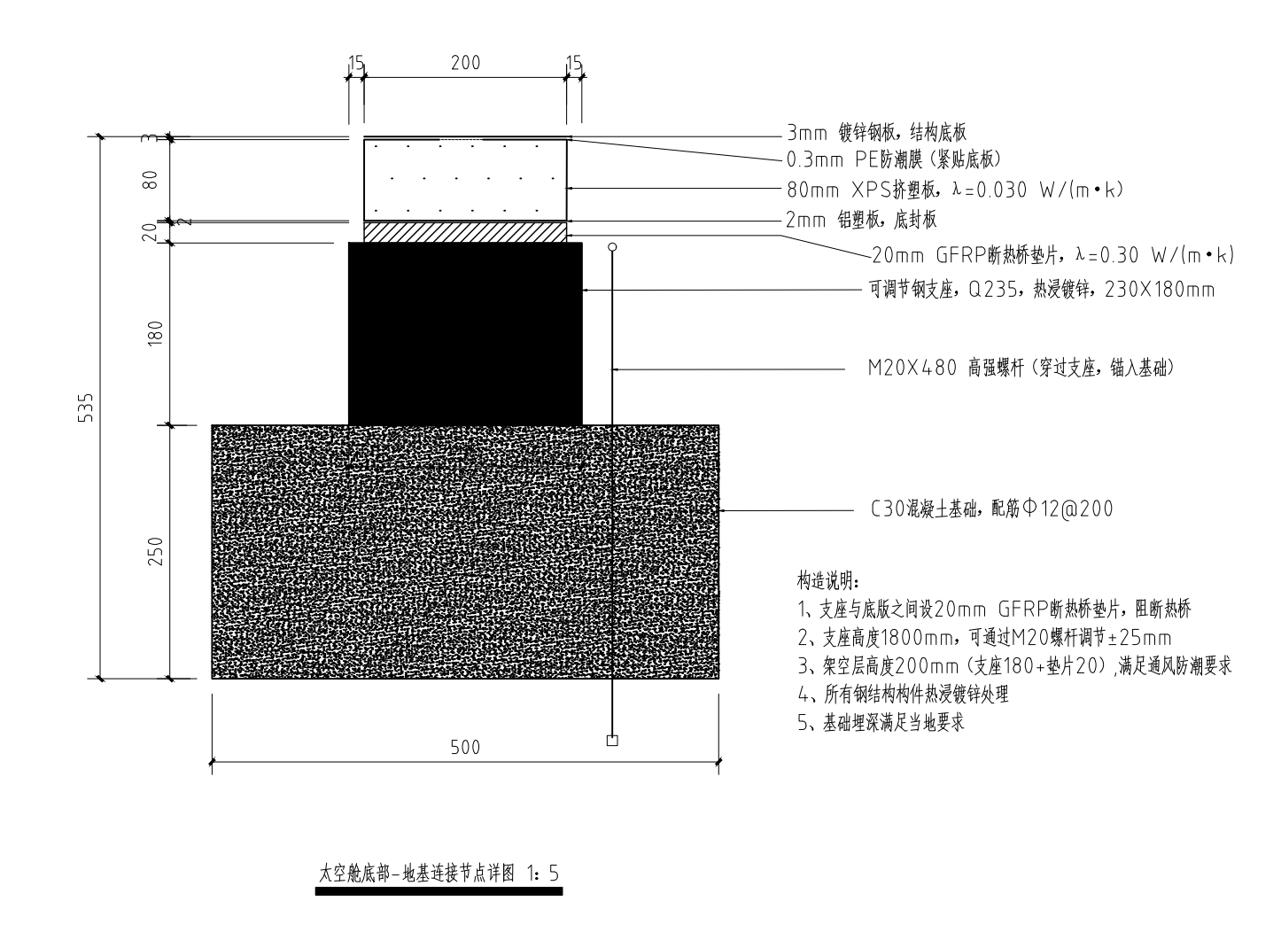
图1 太空舱底部-地基连接节点大样图（1:5）

四、技术模型
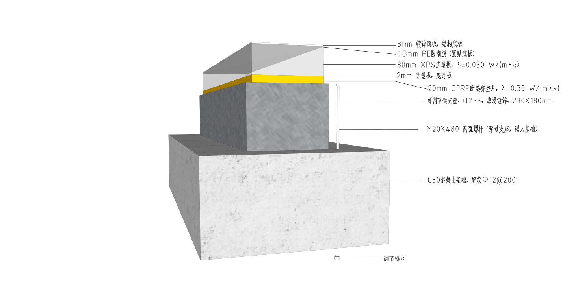
图2 太空舱底部节点真实工程节点模型

五、材料参数表
构造层 | 材料名称 | 厚度  (mm) | 导热系数λW/$m·K$ | 密度kg/m³ | 燃烧等级 | 关键性能指标
结构底板 | Q235镀锌钢板 | 3 | 58 | 7850 | A | 屈服强度≥235MPa
防潮膜 | PE聚乙烯膜 | 0.3 | — | 950 | B2 | 水蒸气渗透阻≥2000
保温层 | XPS挤塑聚苯板 | 80 | 0.030 | 32 | B1 | 压缩强度≥250kPa
底封板 | 铝塑板 | 2 | — | 1200 | B1 | 防水、防虫
断热桥垫片 | GFRP | 20 | 0.30 | 1800 | B1 | 抗压强度≥80MPa
钢支座 | Q235钢 | 230×180 | 58 | 7850 | A | 热浸镀锌
混凝土基础 | C30混凝土 | 500×250 | 1.74 | 2500 | A | 配筋Φ12@200
调节螺杆 | M20高强螺栓 | 480 | — | — | — | 8.8级

性能仿真验证数据

1. 热工性能模拟
模拟软件：斯维尔建筑能耗模拟软件
项目地点：广东省江门市（夏热冬暖气候区）

边界条件：
 | 室外温度 | 室内温度 | 相对湿度
冬季 | 5℃ | 18℃ | 70%
夏季 | 35℃ | 26℃ | 85%

模拟结果：
指标 | 无断热桥 | 本节点（GFRP） | 变化
节点线性传热系数ψ | 0.28 W/(m·K) | 0.09 W/(m·K) | ↓68%
冬季内表面温度 | 10.8℃ | 17.2℃ | ↑6.4℃
露点温度 | 12.5℃ | — | —
结露风险 | 有 | 无 | ✓

结论：江门地区冬季湿度高，结露风险突出。本节点采用GFRP断热桥垫片后，内表面温度提升至17.2℃，高于露点温度12.5℃，有效消除结露风险。

2. 光伏发电模拟
模拟软件：Ladybug Tools (Grasshopper)
项目地点：广东省江门市
天气数据：江门地区典型气象年

模拟参数：
· 装机容量：2kWp
· 组件类型：CIGS柔性组件
· 安装倾角：20°（贴合舱顶曲面）
· 舱内负荷：日均3.5-4.5kWh

模拟结果：
月份 | 月发电量(kWh) | 舱内用电量(kWh) | 自给率
1月 | 155 | 120 | 100%
4月 | 185 | 135 | 100%
7月 | 205 | 150 | 100%
10月 | 170 | 130 | 100%
全年 | 约2300 | 约1600 | 100%

结论：江门地区太阳能资源丰富，年发电量约2300kWh，完全覆盖舱体用电需求，实现露营单元近零能耗运行。

3. 结构性能验证
验证方法：斯维尔结构模块

结果：
· 支座最大应力42MPa < 允许应力235MPa
· M20螺杆抗拉强度满足8.8级要求
· 基础沉降量约2mm < 规范限值

七、技术可行性总结

1. 技术可行性
· 结构安全：支座承载力≥30kN/个，满足太空舱荷载要求
· 热工性能：断热桥构造使热桥损失降低68%，满足夏热冬暖地区节能要求
· 防潮防结露：江门地区冬季湿度高（70%-85%），本节点内表面温度17.2℃高于露点温度12.5℃，无结露风险
· 施工便捷：预制舱体现场吊装，支座可调，适应地形

2. 艺术与多专业适配性
· 建筑学：架空设计让太空舱“悬浮”于地面，减少对江门自然场地的生态干扰
· 结构工程：可调支座适应地形，减少土方开挖
· 暖通工程：断热桥+保温，降低空调能耗，适应夏热冬暖地区制冷需求
· 设备工程：架空层预留管线空间，便于检修，避免管线外露

3. 绿色建筑评价指标
指标 | 本节点数据 | 基准值 | 提升 | 适用性
节点线性传热系数ψ | 0.09 W/$m·K$ | 0.28 | ↓68% | 夏热冬暖地区
预制装配率 | 100% | — | —
光伏自给率 | 100% | — | — | 江门年辐射量 1300kWh/㎡
结露风险 | 无 | 有 | — | 江门高湿气候

八、结论
本节点采用GFRP断热桥垫片+架空通风层+连续保温的复合构造，针对江门地区夏热冬暖、冬季高湿的气候特点，有效解决了预制舱体底部热桥、结露、管线敷设三大核心问题。

关键结论：
1. 热桥控制：GFRP垫片使节点线性传热系数降低68%，满足夏热冬暖地区节能要求
2. 防结露：冬季内表面温度17.2℃高于露点温度12.5℃，在江门高湿环境下无结露风险
3. 能源自给：利用江门丰富的太阳能资源（年辐射量约1300 kWh/m²），光伏系统实现露营单元近零能耗运行
4. 生态友好：架空+可调支座减少场地开挖，保护江门自然场地原状

技术逻辑清晰，构造层次合理，经斯维尔与Ladybug Tools模拟验证，各项性能指标满足规范要求，在江门地区气候条件下具备良好的技术可行性与落地可能性。

该技术可推广应用于华南地区夏热冬暖气候区的生态营地、预制建筑、模块化房屋等领域。

